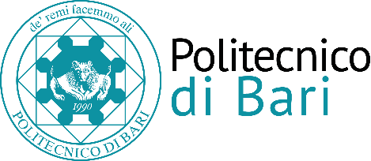

***Direzione Gestione Risorse e Servizi Istituzionali***

***Settore Risorse Umane***

## *Ufficio Contratti di Lavoro Autonomo e Borse di Studio*

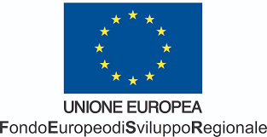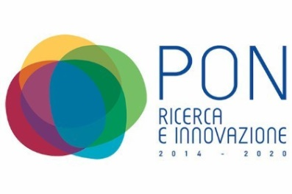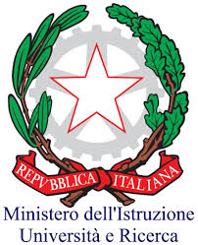

**COMUNICAZIONE DATA COLLOQUIO**

**Oggetto: PROCEDURA** **DI CUI AL BANDO DI SELEZIONE PUBBLICA, PER TITOLI E COLLOQUIO,** **PER L’ATTRIBUZIONE DI N. 2 (DUE) BORSE DI STUDIO POST LAUREAM PER LO SVOLGIMENTO DI ATTIVITÀ DI STUDIO E RICERCA NELL’AMBITO DEL PROGETTO DI RICERCA DENOMINATO “FURTHER – FUTURE RIVOLUZIONARIE TECNOLOGIE PER VELIVOLI PIÙ ELETTRICI” CUP D36C18000980005 COD. ID. ARS01_01283 – RESPONSABILE DI U.R./O.R./W.P. PROF. D.NASO - RESPONSABILE SCIENTIFICO: PROF. ING. F. CUPERTINO.**

**(BANDO D.D. N. 207 DEL 05.05.2021)**

Con riferimento alla procedura selettiva in oggetto, si comunica che il colloquio si svolgerà in modalità telematica, a mezzo TEAMS, ed è previsto **alle ore 11:00 del giorno 28.05 p.v**. La prova orale è pubblica e sarà accessibile da remoto al seguente link: <http://www.poliba.it/it/ateneo/concorsi>.

Bari, 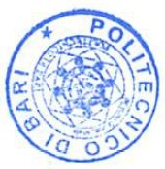25/05/2021

Il Responsabile dell’Ufficio

f.to dott.ssa Luciana CAMPOBASSO